HỘI NGHỊ KIỆN TOÀN BAN CHẤP HÀNH CHI ĐOÀN TRƯỜNG TIỂU HỌC QUANG LÃNG – NHIỆT HUYẾT MỚI, NHIỆM KỲ MỚI
Nhằm củng cố và nâng cao hiệu quả hoạt động công tác Đoàn trong nhà trường, vừa qua, Chi đoàn Trường Tiểu học Quang Lãng đã long trọng tổ chức Hội nghị kiện toàn Ban Chấp hành Chi đoàn nhiệm kỳ 2025 – 2026.
Hội nghị diễn ra trong không khí dân chủ, nghiêm túc và đoàn kết, thể hiện tinh thần trách nhiệm cao của mỗi đoàn viên thanh niên.
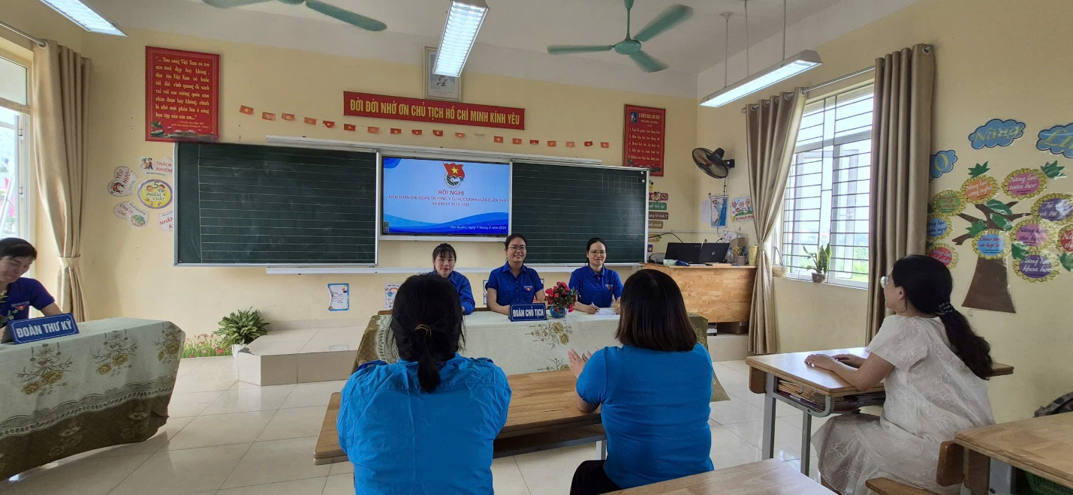
Tại hội nghị, các đoàn viên đã tiến hành thảo luận, thống nhất và bỏ phiếu bầu Ban Chấp hành Chi đoàn mới gồm các đồng chí:
- Bí thư Chi đoàn: Đồng chí Đặng Lan Anh
- Phó Bí thư Chi đoàn: Đồng chí Nguyễn Thị Phượng
- Ủy viên Ban Chấp hành: Đồng chí Đỗ Thị Nga
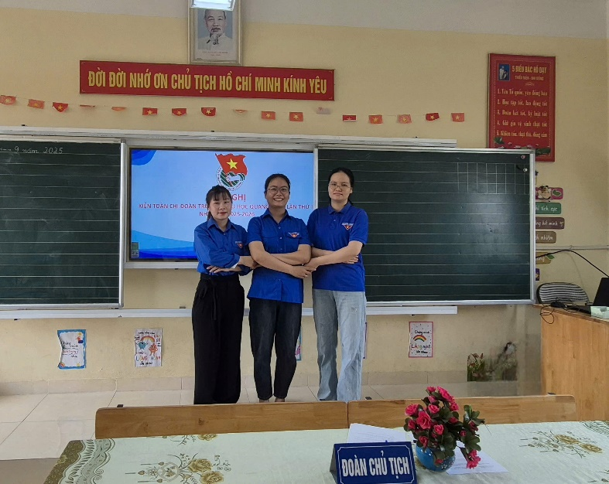
Sự kiện đánh dấu bước chuyển giao quan trọng, thể hiện sự tin tưởng của tập thể đoàn viên đối với các đồng chí được bầu, đồng thời mở ra một chặng đường mới đầy nhiệt huyết và sáng tạo trong công tác Đoàn của nhà trường.
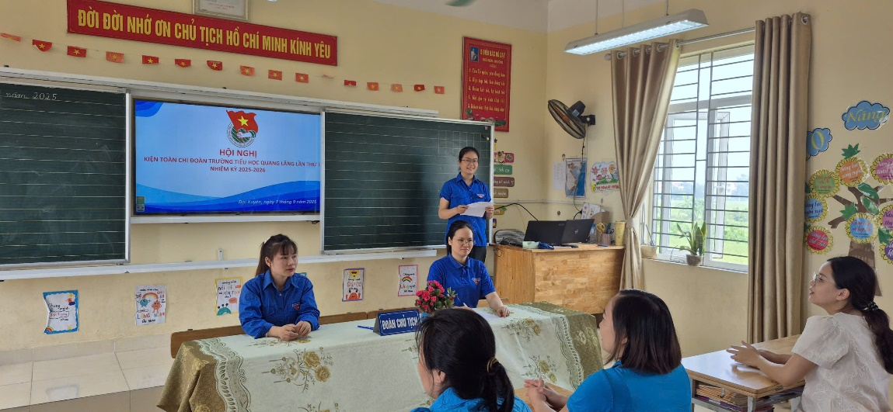
Phát biểu tại hội nghị, đồng chí Đặng Lan Anh – Bí thư Chi đoàn bày tỏ niềm vinh dự, tự hào khi được tín nhiệm và khẳng định sẽ cùng tập thể Ban Chấp hành phát huy tinh thần xung kích, sáng tạo, đoàn kết, đưa phong trào Đoàn và công tác thanh niên của trường ngày càng phát triển vững mạnh, hiệu quả.
Hội nghị khép lại trong không khí phấn khởi, tin tưởng, hứa hẹn một nhiệm kỳ mới với nhiều hoạt động thiết thực, ý nghĩa, lan tỏa tinh thần trẻ trung, năng động của tuổi trẻ Trường Tiểu học Quang Lãng.

